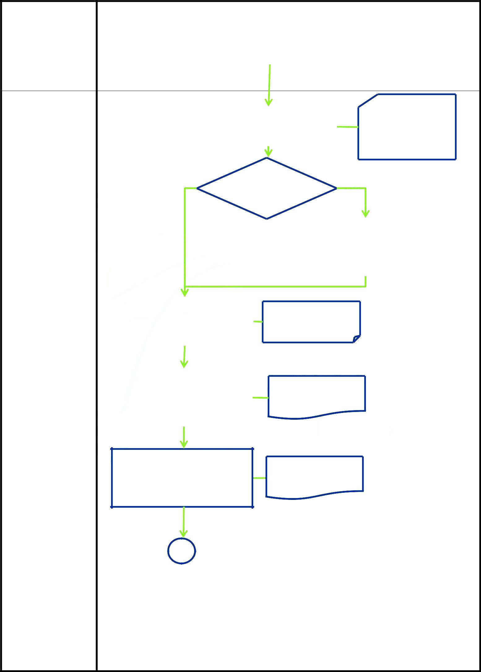  SORUMLU BİRİM |  | GEÇİÇİ GÖREV YOLLUĞU ÖDEMESİ İŞ AKIŞI
 | 6245 sayılı
 |  |  |  | Görevlendirmenin yolluklu
Fakülte Yönetim | Harcırah Kanunu
 |  |  |  | olarak yapılması
Kurulu
 | Merkezi Yönetim |  |  | Bknz. 2547 sayılı Kanunun 39. Maddesi
 |  |  |  | ile Görevlendirme İş Akışı
 | Harcama
 | Belgeleri
 | Yönetmeliği |  |  |  |  |  |  | Onaylı Görevlendirme
 |  |  | Görevlendirme ile ilgili belgeler
 | Madde 22,25,27
 |  |  |  |  |  |  |  | Yönetim Kurulu Kararı
 |  |  |  | incelenir
 |  |  |  |  |  |  |  | Görevlendirme dilekçesi
 |  |  |  |  |  |  |  | ve ekleri
 |  | Evet
 |  |  |  | Ödenek var |  |  | Hayır
 |  |  |  | mı?
 |  |  |  |  |  | Rektörlükten ödenek
 |  |  |  |  | aktarımı ya da ek ödenek
 |  |  |  |  |  | istenir ve ödenek
 |  |  |  |  |  |  |  | aktarılır

 | Ödeme yapılacak personelden | Fatura ve varsa diğer
 | fatura ve ekleri istenir;
 |  | belgeler
Tahakkuk Birimi | Belgelerde eksik varsa

Ödeme için gerekli belgeler | Harcama Talimatı
 | Yolluk Bildirimi
düzenlenir

MYS Harcama Yönetim Sistemi
üzerinden Ödeme Emri Belgesi ^{Ödeme Emri Belgesi} düzenlenir

1

1 / 2

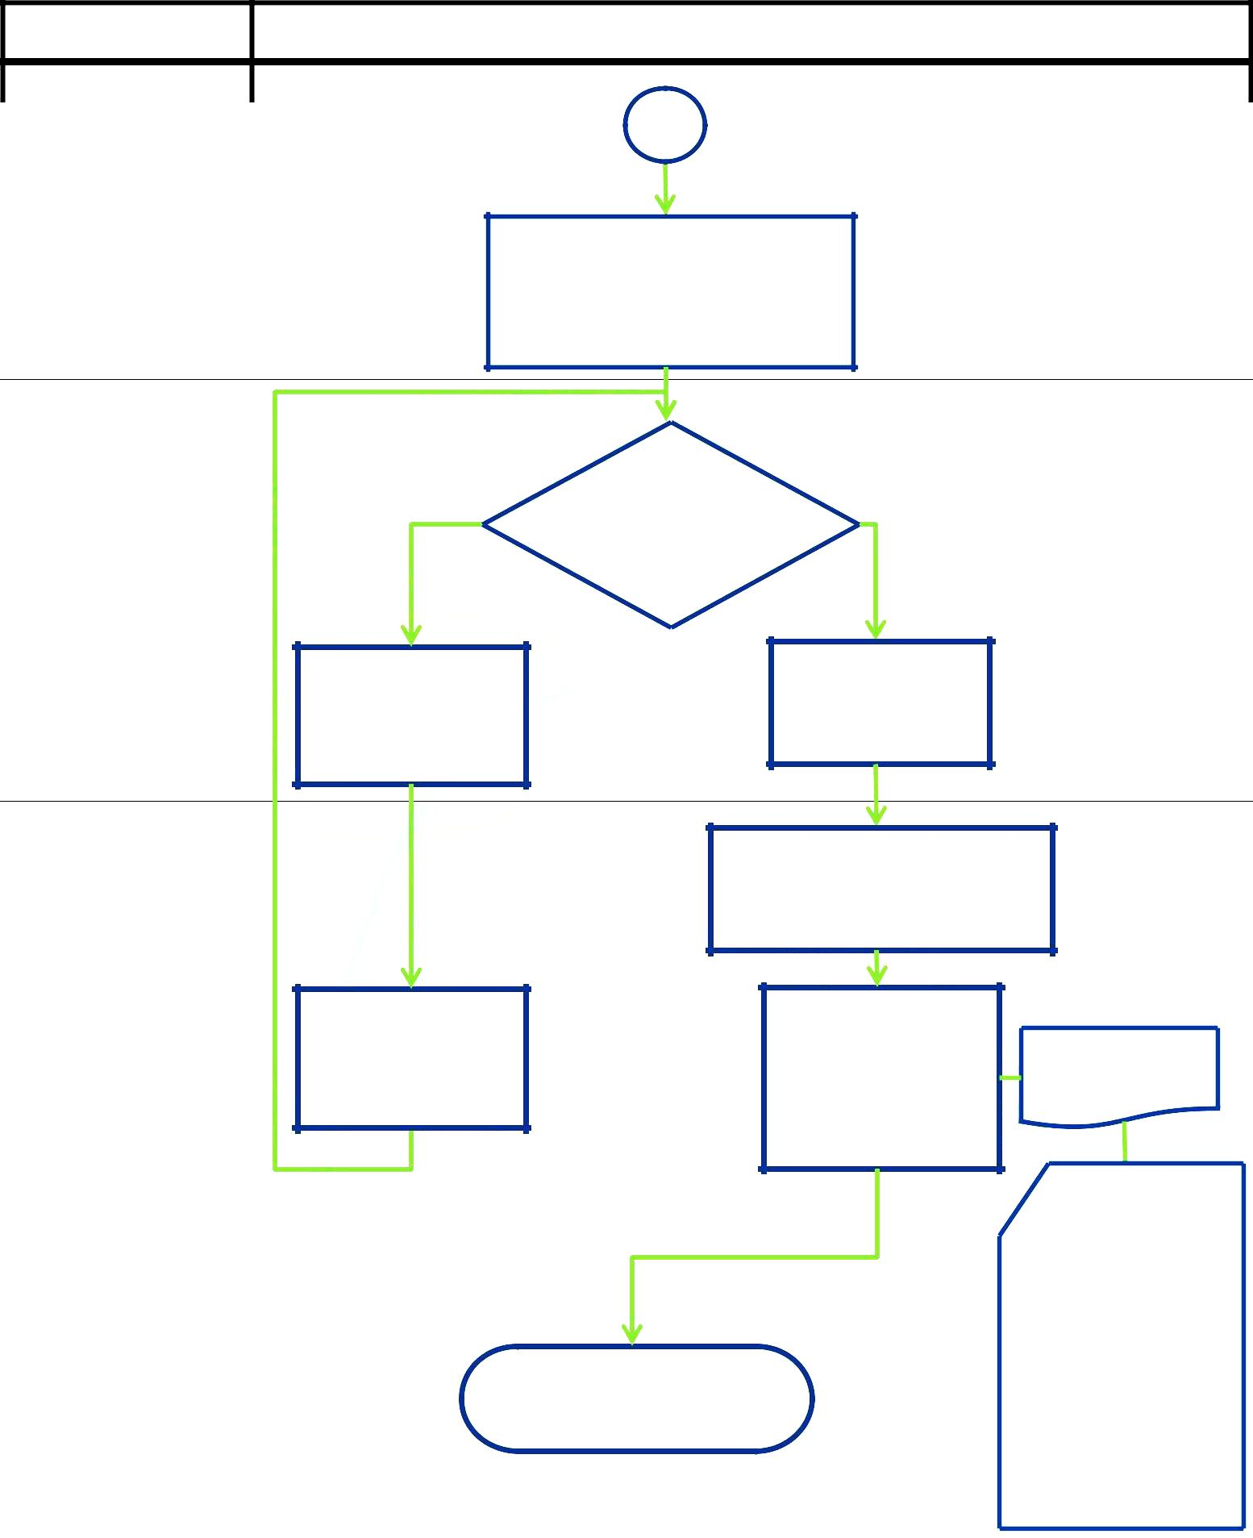  SORUMLU BİRİM | GEÇİÇİ GÖREV YOLLUĞU ÖDEMESİ İŞ AKIŞI
 |  | 1
Tahakkuk Birimi
 |  | Düzenlenen belgeler
 |  | Gerçekleştirme Görevlisi ile
 |  | Harcama Yetkilisinin onayına
 |  | sunulur
Evet |  | Belgelerde | Hayır
Gerçekleştirme |  | hata var mı?
Görevlisi
ve
Harcama Yetkilisi
Belgeler,
düzeltilmesi için |  |  | Belgeler onaylanır
Tahakkuk Birimine
iade edilir
 |  |  | Ödeme Emri Belgesi MYS
 |  |  | üzerinden Muhasebe Birimine
 |  |  | gönderilir
Hata düzeltilir ve |  |  | Ödeme Emri Belgesi
 |  |  | ve ekleri Strateji
belgeler tekrar |  |  |  | Tahakkuk Evrakı
 |  |  | Geliştirme Daire
onaya sunulur |  |  |  | Teslim Tutanağı
 |  |  | Başkanlığına teslim
 |  |  | edilir
Tahakkuk Birimi |  |  |  | Ödeme Emri Belgesi
 |  |  |  | (2 nüsha)
 |  |  |  | Harcama Talimatı
 |  |  |  | Yolluk Bildirimi
 |  |  |  | Görevlendirmenin
 |  | Belgelerin birer nüshası |  | onaylı yönetim kurulu
 |  |  |  | kararı
 |  |  |  | Personelin
 |  |  |  | görevlendirme
 |  |  |  | dilekçesi
 |  |  |  | 2 / 2

